铜农委〔2026〕100号

重庆市铜梁区农业农村委员会
关于做好2026年大豆玉米带状复合种植补贴
资金申报工作的通知

各镇（街）产业发展服务中心：
为确保大豆玉米带状复合种植工作有序推进，结合我区实际，现将大豆玉米带状复合种植补贴面积申报有关工作通知如下：
一、补贴对象
大豆玉米带状复合种植补贴对象为实际大豆玉米带状复合种植农民，具体包括利用自有承包耕地开展大豆玉米带状复合种植的农民，以及租种耕地（包括代种撂荒地、新开垦未发包耕地）开展大豆玉米带状复合种植的新型农业经营主体。对于流转土地进行大豆玉米带状复合种植的新型经营主体，根据签订的流转合同（协议），确定补贴发放对象；利用其他农户闲置土地或者撂荒耕地（含新开垦未发包耕地）进行大豆玉米带状复合种植的，补贴给实际耕种者。
二、补贴范围及标准
补贴范围为2026年农民实际的大豆玉米带状复合种植，包括分带套作和分带间作（详见附件1）。同一块耕地不重复享受此次补贴。补贴标准由全区资金总额度和实际验收总面积等情况综合确定。所申报的耕地补贴面积以2011年新证确权耕地面积为准；尚未完成2011年新证确权的耕地按照1998年第二轮土地承包确权耕地面积，并由当地镇（街）出具尚未完成新证确权的情况说明；凡在2011年新证确权耕地面积和1998年第二轮土地承包确权耕地面积基础上新增耕地申报的补贴面积，必须要有区规划自然资源局出具相对应的耕地证明。
三、申报程序
（一）补贴对象申报
1.一般农户申报
各社按照农户2026年实际大豆玉米带状复合种植耕地面积，填报《重庆市铜梁区2026年度大豆玉米带状复合种植补贴面积村社分户申报表》（附件2），由补贴对象签字认可，申报补贴面积大于农户本人2011年新证确权耕地面积时，需在附件2备注栏注明所申报土地的来源，包括代种的土地户主姓名、户主土地证号、代种耕地面积等。
2.新型经营主体申报
各社按照新型经营主体2026年实际大豆玉米带状复合种植耕地面积，填报附件2的同时需要新型经营主体填报《重庆市铜梁区2026年度大豆玉米带状复合种植补贴（新型经营主体）土地流转（代耕代种）分户明细表》（附件3）。
种植区域跨村（镇）的向种植面积较大的村（镇）申报。各社于2026年7月20日前报其村民委员会。
（二）村级审核及公示
各村民委员会对各社申报的补贴面积逐块核实后，按镇（街）统一部署以社为单位在本社人口聚集点对农户补贴面积进行公示，公示内容必须统一格式印制张贴。具体内容包括：补贴项目、农户姓名、社别、补贴面积和村、镇（街）监督电话（附件5），公示时间不少于5天，对有异议的，重新查实审核后再公示，直至群众认可（下同）。公示无异议经驻村干部审核签字、村委会签署意见后，于2026年7月27日前将《重庆市铜梁区2026年度大豆玉米带状复合种植补贴面积村社分户申报表》（附件2）报镇（街）。
（三）镇（街）核查、公示、汇总
各镇（街）组织逐块核查各村上报的申报资料，农户申报补贴面积为2026年大豆玉米带状复合种植的耕地面积，同一块耕地不重复享受此次补贴。逐块核查后按以上公示要求进行镇级公示，公示内容包括：补贴项目、农户姓名、社别、补贴面积和镇（街）、区农业农村委、区财政局监督电话（附件5），公示时间不少于5天，公示无异议后，进行统一录入、审核、汇总，于2026年8月3日前将《重庆市铜梁区2026年度大豆玉米带状复合种植补贴申报面积镇街汇总表》（附件4）、《重庆市铜梁区XX镇2026年度大豆玉米带状复合种植核查验收报告》（附件6）扫描件及电子档，通过一表通报区农业农村委。
（四）区级抽查核验
区农业农村委组织第三方机构对各镇（街）上报补贴面积进行核查验收。对50亩（含50亩）以上种植主体全覆盖实地核查验收，剩余种植主体按不少于30%的比例随机抽选实地核查验收。核查是否超范围申报补贴、申报补贴面积是否规范种植等。
四、建立健全申报核实档案管理
各镇（街）及村社要加强大豆玉米带状复合种植补贴面积申报核实工作中的档案收集管理，包括农户的申报资料、公示资料、审查核实资料及申报清册等。对公示资料的收集，除了要保存村及镇（街）两级公示资料的纸质件外，还必须保存张贴现场的影像资料。申报及核实相关资料应装订成册，妥善保管备查。
五、工作要求
（一）加强组织领导。各镇（街）主要领导对补贴面积的申报、发放及核实工作负全责，要切实加强组织领导，落实本单位相关职能部门及专人具体负责，做好补贴面积的申报、核实工作。
（二）规范申报流程。各镇（街）要认真组织、指导、协调、监督、检查各村社大豆玉米带状复合种植补贴面积的申报核实工作，做到事前现场核查、事中随机抽查，及时收集、审核、汇总、上报村社分户申报资料，不得弄虚作假，对上报的本辖区补贴申报资料真实性和有效性负责。
（三）严格执行补贴信访办理制度。按照分级负责、归口管理的原则，各镇（街）要建立信访预警、预报制度，及时掌握动态并排查隐患，认真做好农民举报个案的调查处理工作，耐心细致地做好思想工作，把农民反映的实际问题解决在基层，重大问题及时上报，确保农村社会稳定。
（四）强化违规问题处置。区农业农村委将根据大豆玉米带状复合种植补贴工作进展情况进行抽查，对大豆玉米带状复合种植补贴面积申报工作中的违纪违规行为要坚决进行查处；对弄虚作假和因审查不严造成虚报冒领的，将在全区进行通报，并按规定移送相关部门处理；对触犯法律的，按规定移交司法机关处理。
（五）做好政策宣传。大豆玉米带状复合种植补贴事关农民群众切身利益，涉及面广，各镇（街）要高度重视，做好政策宣传和解读，重点明确此次补贴为一次性补贴、补贴对象为实际大豆玉米带状复合种植农民、补贴目的为推广大豆玉米带状复合种植，提升油料产能。要引导村社干部，准确把握补贴政策目标和管理要求。

附件：1.大豆玉米带状复合种植规范
2.重庆市铜梁区2026年度大豆玉米带状复合种植补贴面积村社分户申报表
3.重庆市铜梁区2026年度大豆玉米带状复合种植补贴（新型经营主体）土地流转（代耕代种）分户明细表
4.重庆市铜梁区2026年度大豆玉米带状复合种植补贴申报面积镇街汇总表
5.重庆市铜梁区 镇街2026年度大豆玉米带状复合种植补贴申报面积公示表
6.重庆市铜梁区XX镇2026年度大豆玉米带状复合种植核查验收报告

重庆市铜梁区农业农村委员会
2026年7月17日
（联系人：赵书宏，联系电话：18223467699）
（此件公开发布）

附件1

大豆玉米带状复合种植规范

一、主体耕制
套作耕制指玉米与大豆的共生期小于全生育期的一半，间作耕制指玉米与大豆的共生期大于全生育期的一半。籽粒春大豆在4月上中旬播种，籽粒玉米在3月上中旬播种；籽粒夏大豆在5月中下旬至6月上中旬播种。
二、规范带植
1.分带套作（如下图）
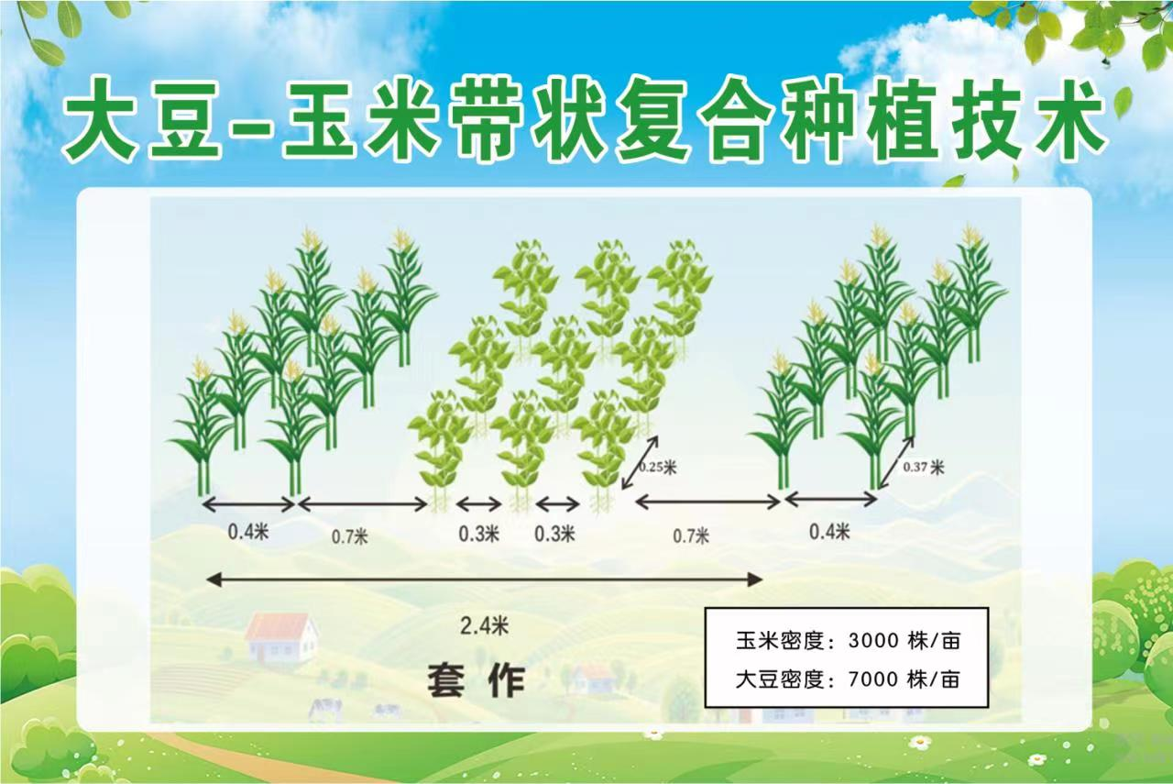
采取2.4米开厢，种2行玉米3行春大豆。玉米带宽40厘米（两行），大豆带宽60厘米（带内种春大豆3行、行距30厘米；夏大豆播种2行、行距60厘米），玉米与大豆带间距70厘米。玉米实行育苗移栽或人工点播的，一窝留双株，窝距37厘米，大豆点播窝留2-3株，窝距25厘米。机播玉米、机播大豆每窝均留单株，窝距减半。保证种植密度，每亩玉米3000株左右，每亩春大豆7000株左右，夏大豆5000株左右。
2.分带间作（如下图）
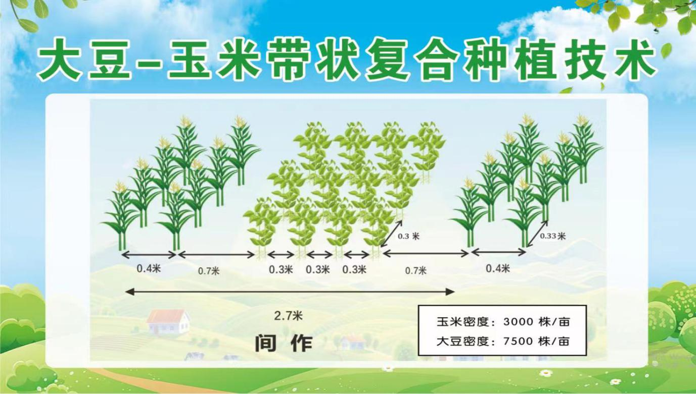
采取2.7米开厢，种2行玉米4行大豆。玉米带宽40厘米，大豆带宽90厘米（带内种春大豆4行、行距30厘米；夏大豆播种3行、行距45厘米），玉米带与大豆带间距70厘米。玉米育苗移栽或人工点播的，窝留双株窝距33厘米，大豆点播的窝留2-3株，窝距30厘米。若机播窝留单株，窝距减半。亩植玉米3000株左右，春大豆7500株左右，夏大豆5000株左右。

附件2
重庆市铜梁区2026年度大豆玉米带状复合种植补贴面积村社分户申报表
镇（街） 村 社 时间： 年 月 日
序号 | 姓名 | 身份证号码 | 开户银行 | 银行账号 | 补贴面积 | 带植模式  （间作/套作） | 农户签名 | 备 注
村负责人: 社长: 经办人: 驻村干部:
一般农户开户行及银行账号统一用“一卡（折）通”账号。新型经营主体原则上登记对公账号开户行及账号。公示和兑付信息一致。
附件3
重庆市铜梁区2026年度大豆玉米带状复合种植补贴（新型经营主体）
土地流转（代耕代种）分户明细表
申报人： 补贴面积（亩）： 镇（街）审核（盖章）： 填报时间： 年 月 日
序号 |  | 姓 名 | 乡 镇 |  | 村 |  | 组 | 身份证号码 |  |  | 联系电话 |  | 土地承包证号 |  | 面积（亩）
 |  |  |  |  |  |  |  |  |  |  |  |  |  |  | 流转（代种）面积 |  | 豆玉种植面积
合计 |  |  | — |  | — |  | — | — |  |  | — |  | —
1
2
3
4
5
6
7
填表说明：本表是新型经营主体在申报2026年大豆玉米带状复合种植补贴时，补贴面积中涉及有土地流转（代耕代种）面积的部分，必须将所涉及流转的相关农户基本信息填入本表。一个新型经营主体一表，并由镇（街）审核盖章。
附件4
重庆市铜梁区2026年度大豆玉米带状复合种植补贴申报面积镇街汇总表
镇(街)公章: 填报日期： 年 月 日 单位：亩、元
序号 | 村委会名称 |  |  | 大豆玉米带状复合种植农民 |  |  |  |  |  |  |  | 合计 |  |  |  | 备注
序号 |  |  |  | 一般农户 |  |  |  |  | 新型经营主体
序号 |  |  |  | 户数 |  | 补贴面积（亩） |  |  | 户数 | 补贴面积（亩） |  | 户数 |  | 补贴面积（亩）
1
2
3
4
5
合计
镇（街）负责人：（经公示无异议，同意申报）（签字） 科室负责人： 经办人：

附件5

重庆市铜梁区 镇街2026年度大豆玉米带状复合种植补贴申报面积公示表
补贴项目：2026年度大豆玉米带状复合种植补贴
公示时间：自 年 月 日 至 年 月 日
_______镇（街）_____村 单位：亩
序号 | 农户姓名 | 社别 | 补贴面积 | 备 注
监督举报电话： ________村委会： __________
_____镇（街）产业发展服务中心： _____ ______镇（街）经济发展办公室：_____
重庆市铜梁区农业委员会：45672687 重庆市铜梁区财政局：45682129
说明：本公示表一式四份。其中两份用于镇、村级公示张贴，两份镇、村级留存作为档案资料。

附件6

重庆市铜梁区XX镇2026年度大豆玉米带状
复合种植核查验收报告

2026年X月X日-X月X日，XX镇（街道）组织XX科室主任张三、XX科室高级农艺师李四及XX科室工作人员王五，通过现场踏勘测量、检查相关台账资料、分析对比等方式，对XX镇（街道）2026年大豆玉米带状复合种植情况进行了专项核查验收，经验收：XX镇（街道）2026年实施大豆玉米带状复合种植主体（新型经营主体及一般农户）共计XX户，面积共XXX亩，种植规范，验收合格。

验收组长签字： 验收成员签字：

重庆市铜梁区XX镇人民政府（重庆市铜梁区人民政府XX街道办事处）
2026年X月X日

